«СИСТЕМА ИЗМЕРЕНИЯ МАССЫ И ПОЛОЖЕНИЯ ЦЕНТРА МАСС
САМОЛЕТА ТУ-334».

Содержание:
Введение | 1
I.Исследовательская часть
1.Архитектура построения и схема функционирования СИМЦ | 2
2.Функциональное взаимодействие с внешними системами | 5
бортового оборудования ЛА
3.Вывод расчетных формул алгоритма СИМЦ | 7
4.Алгоритм СИМЦ | 11
Графики к выводу формул, алгоритму | 15
5.Обеспечение требований по надежности | 22
II.Конструкторская часть.
1.Информационные средства СИМЦ | 24
2.Вычислительные средства СИМЦ | 28
3.Размещение СИМЦ на борту ЛА | 31
4.Организация ввода информации | 31
5.Организация контроля СИМЦ | 33
6.Организация электропитания | 37
7.Расчет параметров катушек ДДС-1 | 38
Заключение | 107
Список использованной литературы | 108

ВВЕДЕНИЕ
С начала воздушных массовых перевозок вес, и центровка самолета всегда определялась вручную, с использованием таблиц загрузки различных видов и типов, которые применялись для соответствующего распределения имеющегося груза. Однако недостатки применения таблиц загрузки многочисленны, например, при ручном методе применяются средние величины весов пассажиров, багажа и груза. В эпоху реактивных самолетов и увеличения объема воздушных перевозок применение средних величин не будет служить интересам экономичной эксплуатации ввиду неточности определения веса платной нагрузки или. СИМЦ-334 вычисляет взлетную массу самолета на основе действительных масс и, что не менее важно, исключает возможные ошибки ручного ввода информации.
Система предназначена:
- для вычисления стояночных значений массы и положения центра масс (центровки) перед взлетом путем измерения нагрузок на стойки шасси по деформации конструктивных элементов;
- вычисления массы и центровки самолета в полете;
- выдачи информации в КСЕИС для индикации значений массы и центровки;
- выдачи информации о массе и центровке во взаимодействующие системы.
Архитектура построения СИМЦ позволяет производить его модернизацию для различных типов и целей использования самолетов, путем наращивания "базового ядра" системы дополнительными датчиками и, при необходимости, корректировкой программного обеспечения для решения специальных задач. При этом сохраняется структура системы и принципы информационного обмена. Система выполнена в соответствии с "Техническим заданием на разработку системы измерения массы и положения центра масс", выданного АНТК им. А.Н.Туполева.

АРХИТЕКТУРА ПОСТРОЕНИЯ И СХЕМА ФУНКЦИОНИРОВАНИЯ СИМЦ-334
Система измерения массы и центровки самолета представляет собой функционально и структурно законченную информационную систему, построенную на основе организации взаимодействия датчиков измерения деформации конструктивных элементов стоек шасси самолета, двух двухканальных вычислителей и пульта ввода и индикации исходной информации (данных).
В СИМЦ входят два двухканальных вычислителя ВМЦ, пульт ввода исходных данных, восемь датчиков деформации стоек шасси ДДС и трех датчиков обжатия амортизаторов шасси ДОА.
По составу оборудования СИМЦ можно разделить на информационные и вычислительные средства, и аппаратуру управления и ввода информации.
СИМЦ, совместно с взаимодействующими системами БИНС и СУИТ, обеспечивает: -в наземных условиях измерение массы и центровки самолета, и фиксации ее по сигналу «Запуск двигателя»; -выдачу информации в КСЭИС для индикации значений массы и центровки, значений передней и задней предельных центровок;
-выдачу разовых команд о превышении пределов массы и центровки;
-вычисление массы и центровки самолета в полете по мере выработки топлива;
-выдачу информации во взаимодействующие системы. Все функциональные задачи решаются с помощью вычислительных средств - вычислителями ВМЦ, на основании информации, представляемой датчиками ДДС и ДОА (в полете системой СУИТ). Управление режимами работы осуществляется с помощью пульта ПВИД.

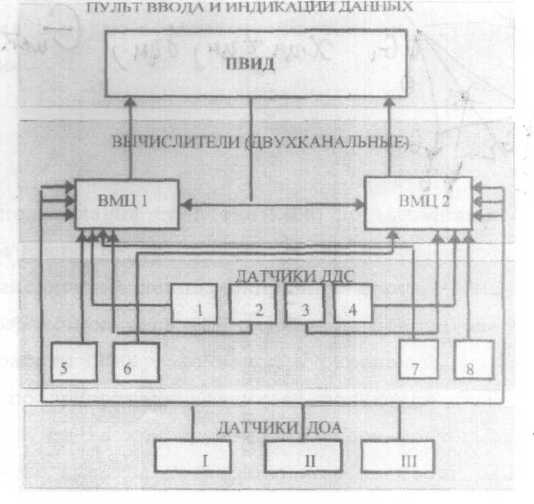

Информационные средства
К информационным средствам СИМЦ-334 относятся датчики деформации стоек шасси ДДС и датчики положения (датчики обжатия амортизаторов) ДОА.
Датчик ДДС предназначен для измерения относительного перемещения мест крепления датчика, вызванного деформациями конструктивного элемента стойки шасси, на котором закреплен датчик, преобразования в электрический сигнал переменного тока, пропорционального величине этого относительного перемещения.
Схема датчика разработана на основе схемы датчика фирмы Honeywell (лицензия корпорации фирмы Weico, патент США №4,2 69,07 0) в которую внесены существенные изменения с целью повышения чувствительности и точности измерения.

Вычислительные средства.
Вычислительные средства СИМЦ по выполняемым функциям имеют резервированную структуру, состоящую из двух вычислителей левого и правого борта - ВМЦ 1 и ВМЦ 2. Каждый вычислитель ВМЦ (1 или 2) обеспечивает два канала работы СИМЦ - основной и резервный, разделение каналов по приоритету возникает только по схеме соединения из-за конструктивных особенностей датчиков ДДС и их количества установленного на борту самолета. Конструктивно это два равноценных канала.

Аппаратура управления
В структуре СИМЦ аппаратурой управления является пульт ввода и индикации данных - ПВИД. Пульт представляет собой блок, на лицевой панели которого расположен экран, для отображения режимов работы СИМЦ и информации по этим режимам. Кроме того, на лицевой панели пульта расположено наборное поле , состоящее из кнопок, обеспечивающих включение режимов работы СИМЦ и ввод необходимой информации.
Обмен информацией между пультом и вычислителями СИМЦ осуществляется в цифровом виде.
Размещение аппаратуры СИМЦ на борту самолета.
Вычислители СИМЦ устанавливаются в
герметизированном, обогреваемом отсеке, защищенном от прямого воздействия наружного воздуха, солнечных лучей, воды, брызг и воздействия пыле песочной смеси.
Пульт ПВИД устанавливается в кабинном пространстве, в месте, обеспечивающем доступ и возможности проведения необходимых работ оператора при оперативных видах подготовки самолета.
Датчики деформации ДДС устанавливаются на балках шасси, датчики обжатия амортизаторов ДОЛ на конструктивных элементах шасси. ДДС и ДОА устанавливаются в негерметичном не обогреваемом месте, незащищенном от воздействия наружного воздуха, прямого попадания воды, брызг и динамического воздействия пыле песочной смеси.

ФУНКЦИОНАЛЬНОЕ ВЗАИМОДЕЙСТВИЕ С ВНЕШНИМИ СИСТЕМАМИ БОРТОВОГО ОБОРУДОВАНИЯ САМОЛЕТА.
В составе бортового оборудования СИМЦ взаимодействует со следующими системами:
- системой управления и измерения топлива СУИТ,
- инерциальной системой БИНС,
- системой автоматического штурвального управления АСШУ,
- вычислительной системой самолетовождения ВСС,
- системой предупреждения критических режимов СПКР,
- комплексной системой электронной индикации и сигнализации КСЭИС,
- контрольно-записывающей аппаратурой КЗА,
- системой механизации перемещения крыла СПМК,
- системой бортового оборудования СБО.
Системы БИНС и СУИТ для СИМЦ являются источниками информации (датчиками) по тангажу и запасам топлива в баках самолета, соответственно.
Для остальных систем (АСШУ, ВСС, КСЕИС, МСРП, КЗА и СПМК) датчиком является СИМЦ, как источник информации по массе самолета и его центровке.
Обмен информацией между системами осуществляется в цифровом виде.

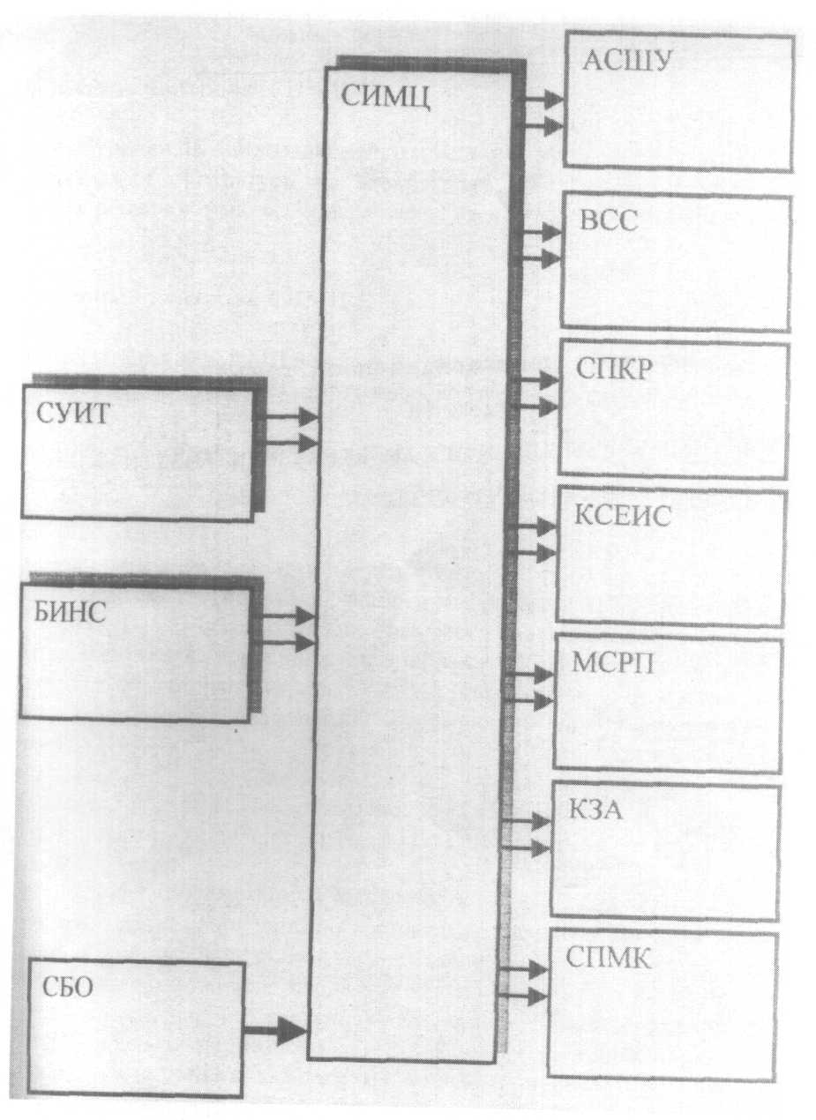

3.Вывод расчетных формул.
1.Расчетная схема нагрузок на опоры стоящего самолета.
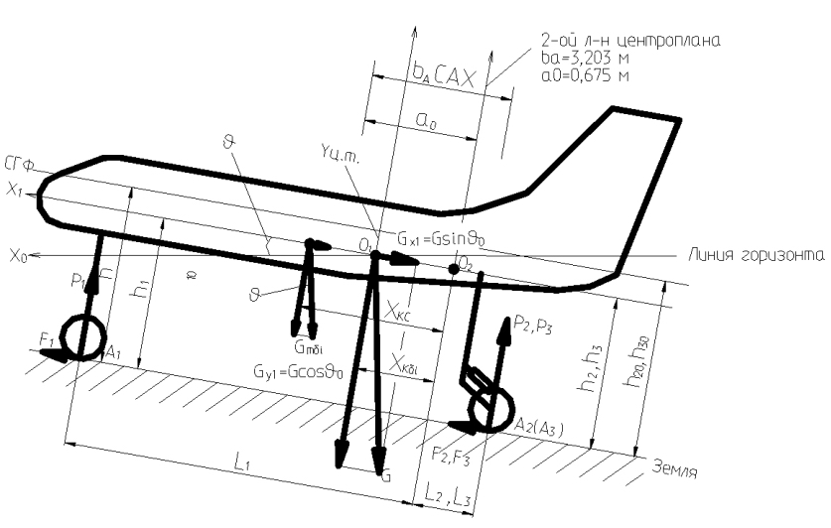

- P₁, P₂, P₃ - усилия на опорах от реакции земли, измеренные датчиками ДДС (вектора P_{i} перпендикулярны земле).
- F₁, F₂, F₃ - силы трения от земли, действующие на стоящий самолет,
F_{i}=P_{i}tgϑ₀ (вектора F_{i} параллельны земле).
- L₁=10,6м
L₂=1,15+ΔL₂
L₃=1,15+ΔL₃ - ΔL₂, ΔL₃ - откат колес при нагрузке.

Зависимость ΔL_{i}=F_{i}(P_{i}) показана на рис.5. Из графика следует, что для реальных нагрузок может быть применима упрощенная формула ΔL_{i}=200мм.
- h₁, h₂, h₃ - расстояние от точек опор A₁, A₂, A₃ до оси X₁.
h₁=h₁₀-Y_{ц.т.}- Δh₁
h₂=h₂₀-Y_{ц.т.}- Δh₂
h₃=h₃₀-Y_{ц.т.}- Δh₃
Y_{ц.т}=0,3м при выпущенном шасси.
Здесь h₁₀, h₂₀, h₃₀ - расстояние от СГФ до нижней точки колеса при разжатых стойках по общему виду самолета.
h₁₀=3,3м
h₂₀=h₃₀=3,4м

Δh₁, Δh₂, Δh₃ - усадка амортизатора и шины
Δh₁=f₁(P₁) - см. рис.3.
Δh₂=f₂(P₂), Δh₃=f₃(P₃) - см. рис.4.
-X_{кс} - координата ц.т., точка О₁, относительно О₂
Примечание: Отсчет всех координат (Х_{кс}, Х_{кбi}, и т.д.) ведется от точки О₂ пересечения II лонжерона центропалана с осью Х₁ (ось II СГФ).Положительное значение - вперед по оси Х₁.

Расчетные формулы.
Из условия равновесия следует:
(1) ΣP_{Y}=0
(2) ΣP_{X}=0
(3) ΣM_{ZOi}=0
Подствим значения параметров
(4) ΣP_{Y}=P₁+P₂+P₃-G_{y1}=0
G_{y1}=Gcosϑ₀
$G^{И}=G=\frac{P_{1}+P_{2}+P_{3}}{\text{cos}ϑ_{0}}$ - измеренная масса самолета (по данным P₁,P₂,P₃,ϑ₀)
(5) ΣP_{X}=F₁+F₂+F₃-G_{x1}=0
G_{x1}=Gsinϑ₀
F₁+F₂+F₃=Gsinϑ₀
(6) ΣM_{ZOi}=F₁h₁+ F₂h₂+ F₃h₃+ P₁L₁- P₂L₂- P₃L₃-G_{y1}X_{kc}=0
X_{kc}= (F₁h₁+ F₂h₂+ F₃h₃+ P₁L₁- P₂L₂- P₃L₃)/ Gcosϑ₀

F₁=P₁tgϑ₀, h₁=h₁₀-Y_{ц.т.}-Δh₁=3,3-0,3-Δh₁=3-Δh₁
Δh₁=f₁(P₁) - см. рис.3.
F₂=P₂tgϑ₀, h₂=h₂₀-Y_{ц.т.}-Δh₂=3,4-0,3-Δh₂=3,1-Δh₂
Δh₂=f₂(P₂) - см. рис.4.
F₃=P₃tgϑ₀, h₃=h₃₀-Y_{ц.т.}-Δh₃=3,4-0,3-Δh₃=3,1-Δh₃
Δh₃=f₃(P₃) - см. рис.4.

L₁=10,6м
L₂=1,15+ΔL₂ ΔL₂=F₂(P₂) - см.рис.5
L₃=1,15+ΔL₃ ΔL₃=F₃(P₃) - см.рис.5

Подставим эти выражения в (6).

(7)X_{kc}= (F₁h₁+ F₂h₂+ F₃h₃+ P₁L₁- P₂L₂- P₃L₃)/ G_{y1}

X_{kc}= (P₁tgϑ₀(3-Δh₁) + P₂tgϑ₀(3,1-Δh₂) + P₃tgϑ₀(3,1-Δh₃) + P₁10,6 - P₂(1,15+ΔL₂) - P₃(1,15+ΔL₃))/ Gcosϑ₀={P₁[10,6+tgϑ₀(3-Δh₁)] + P₂[tgϑ₀(3,1-Δh₂)-1,15-ΔL₂] + P₃[tgϑ₀(3,1-Δh₃)-1,15-ΔL₃]}/ Gcosϑ₀

Исследуем возможность упрощения полученныой формулы.
Для упрощения примем h₁ примерно равным h₂ = h₃.

F₁h₁+ F₂h₂+ F₃h₃ = h₂(F₁+F₂+F₃) = h₂(P₁tgϑ₀ + P₂tgϑ₀ + P₃tgϑ₀) = h₂tgϑ₀(P₁+P₂+P₃) = h₂tgϑ₀Gcosϑ₀ = h₂Gsinϑ₀

Произведем оценку на примере:
P₁=4т, P₂=22т, P₃=22, ϑ=2°
G=P₁+P₂+P₃=48т.
Точная сумма:
F₁h₁= P₁tg2°(3-Δh₁)=0,363
F₂h₂= P₂tg2°(3,1-Δh₂)=1,997
F₃h₃= P₃tg2°(3,1-Δh₃)=1,997
F₁h₁+ F₂h₂+ F₃h₃ = 0,363+1,997+1,997 = 4,357

Приближенная сумма:
F₁h₁+ F₂h₂+ F₃h₃ = h₂Gsinϑ₀ = 4,355

Величина X_{kc}:
По точной формуле:
X_{kc}= (F₁h₁+ F₂h₂+ F₃h₃+ P₁L₁- P₂L₂- P₃L₃)/Gcosϑ₀ = (4,357+42,4-59,4)/(48*0,9994) = -0,265м

По приближенной формуле:
X_{kc}= (h₂Gsinϑ₀+P₁L₁-P₂L₂-P₃L₃)/Gcosϑ₀ = 0.2636м

Ошибка Δ составляет Δ = -0,265+0,2636 = 0,0014м = 1,4мм (~0.5%)

Принимаем решение расчет производить по приближенной формуле
$$X_{\text{kc}}=\frac{P_{1}⋅L_{1}−P_{2}⋅L_{2}−P_{3}⋅L_{3}}{G^{И}⋅\text{cos}ϑ_{0}}+h_{\text{осн}}⋅\text{tg}ϑ_{0}$$

4.Алгоритмы СИМЦ
I.На земеле.
Расчетная схема приведена на рис.1.
СИМЦ на земле измеряет величины P₁, P₂, P₃ - нагрузки на опоры по информации датчиков деформации стоек, а также получает информацию о стояночном угле тангажа самолета от инерциальной системы.

1.Вычислитель СИМЦ определяет:

1.1.Массу самолета
$G^{И}=G=\frac{P_{1}+P_{2}+P_{3}}{\text{cos}ϑ_{0}}$;
G^{И} - измеренная масса самолета, т.
P₁, P₂, P₃ - нагрузки на опоры шасси, т.
ϑ₀ - стояночный угол тангажа, град.

1.2.Координату центра масс самолета:
$X_{\text{kc}}=\frac{P_{1}⋅L_{1}−P_{2}⋅L_{2}−P_{3}⋅L_{3}}{G^{И}⋅\text{cos}ϑ_{0}}+h_{\text{осн}}⋅\text{tg}ϑ_{0}$
L₁ = 10,6 [м]
L₂ = L₂₀ + ΔL₂ = 1,15 + ΔL₂ [м]
L₃ = L₃₀ + ΔL₃ = 1,15 + ΔL₃ [м]
ΔL₂ = F₂ (P₂), ΔL₃ = F₃ (P₃) - см.рис.5
$h_{\text{осн}}=\frac{h_{2}+h_{3}}{2}$[м] h₂ и h₃ см.рис.1.

1.3.Текущую центровку (% САХ)
${\bar{X}}_{Т}^{И}=\frac{a_{0}−X_{К}^{И}}{b_{a}}⋅\text{100}\text{\%}$

1.4.Фактическую массу коммерческой нагрузки
G_{гр}^{И} = G^{И} - G_{сн} - G_{т}
G_{сн} = G_{сн о} + G_{сн доп}
G_{сн о} - масса снаряженного самолета по формуляру
G_{сн о} = G_{пуст} + G_{нот} + G_{осн снар} - вводится с ПВИД на заводе- изготовителе самолета.
G_{сн доп} - масса дополнительного снаряжения.
а) - для летных испытаний - масса дополнительных членов экипажа, КЗА, центровочные грузы и т.д. Вводится экипажем с ПВИД перед полетом.
б) - для штатной эксплуатации: масса дополнительных членов экипажа, дополнительное снаряжение. Может вводится экипажем с пульта ПВИД перед полетом.
G_{T} = ΣG_{ТБi} - суммарная масса топлива при заправке (данные от СУИТ).

1.5.Измеренная обобщенная координата массы коммерческой нагрузки
$X_{\text{КГР}}^{И}=\frac{G^{И}⋅X_{К}^{И}−G_{Т}⋅X_{\text{КТ}}−G_{\text{СН}\text{.}О}⋅X_{К\text{.}\text{СН}\text{.}О}−G_{\text{СН}\text{.}\text{ДОП}}⋅X_{К\text{.}\text{СН}\text{.}\text{ДОП}}}{G_{\text{ГР}}^{И}}$
$X_{\text{КТ}}=\frac{\sum_{1}^{n}{G_{\text{ТБi}}⋅X_{\text{ТБi}}}}{G_{Т}}$ - обобщенная координата массы топлива
G_{ТБi} - масса топлива i-го бака (по данным СУИТ)
Х_{КТi} = f(G_{ТБi}, ϑ) - координата центра масс топлива в i-ом баке
(см.рис 6-8)
Х_{К СН ДОП} - обобщенная координата дополнительного снаряжения (см.п.1.4.). Вводится с ПВИД перед полетом.

Примечание:
1.После получения информации G^{И}_{ГР} и X^{И}_{К ГР} на КСЭИС или ПВИД, экипаж сравнивает эти величины с данными, полученными от наземных служб о коммерческой нагрузке. В случае существенного расхождения между этими данными, экипаж принимает решение о достоверности данных по коммерческой нагрузке. В этом случае с ПВИД экипаж вводит уточненные данные по загрузке (т.е. изменяются величина массы коммерческой нагрузки на расчетную G^{Р}_{ГР} и обобщенной ккординаты массы грузов на расчетную X^{Р}_{КГР}).
2.После запуска двигателя (любого) процесс измерения заканчивается.

II.В полете.
Вычислитель СИМЦ в полете производит вычисление:

2.1.Текущей массы самолета:
G = G_{СН} + G_{ГР} + G_{Т}
G_{СН} - масса снаряженного самолета (см. п.1.4)
G_{ГР} - начальная масса грузов (см. п.1.5)
G_{Т} - суммарная масса топлива.

2.2.Центровка в полете.
${\bar{X}}_{\text{Тс}}=\frac{a_{0}−X_{\text{kc}}}{b_{a}}⋅\text{100}\text{\%}$
$X_{\text{Кc}}=\frac{G_{\text{СН}}⋅X_{К\text{.}\text{СН}}+G_{\text{ГР}}⋅X_{К\text{.}\text{ГР}}+G_{Т}⋅X_{К\text{.}Т}}{G}$
Х_{К СН}, Х_{К СН} - см. п.1.5
- или автоматически измеренные СИМЦ на земле
G_{ГР} = G^{И}_{ГР}
X_{К ГР} = X^{И}_{К ГР}
G_{ГР}, Х_{К ГР} - - или при ручном вводе расчетных величин экипажем с ПВИД
G_{ГР} = G^{Р}_{ГР}
X_{К ГР} = X^{Р}_{К ГР}

III.Работа сигнализации.
1.Сигнал "Масса предел" выдается на КСЭИС:
При G>G_{max}
Примечание: G_{max} считать равным 48т (может уточняться в дальнейшем).
2.Сигнал "Проверь X_{Т}" выдается на КСЭИС:
При X_{Т} > X^{Э}_{ТВ}-1%
При X_{Т} < X^{Э}_{ТН}+1%
X^{Э}_{ТВ} и X^{Э}_{ТН} - см.график эксплуатационных центровок рис.2.

